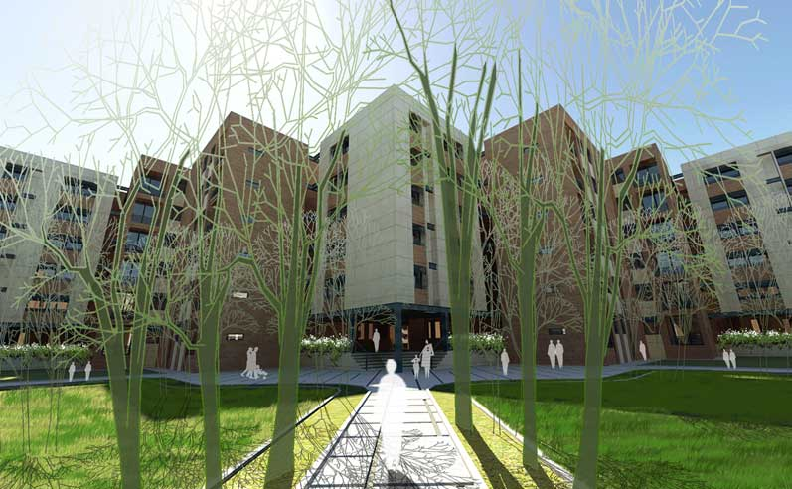

**تعاوني مسكن شركت توليد و توسعه** در نظر دارد تعداد محدودي از واحدهاي پروژه مهرشهر كرج را با مشخصات كلي زير به كاركنان واجد شرايط سازمان و شركت‌هاي تابعه واگذار نمايد:

* واحدها داراي متراژهاي مفيد 75 ، 85 ، 95 مترمربع دو خوابه و 116 مترمربع سه خوابه مي‌‌باشند.
* كليه واحدها داراي پاركينگ مسقف و انباري مي‌باشند.
* طراحي معماري بسيار مطلوب، سازه مستحكم و محوطه وسيع شامل حدود 5000 مترمربع فضاي سبز و امكانات ديگر، حدوداً معادل دو برابر سطح اشغال بنا از ويژگي‌هاي بارز پروژه است.
* در حال حاضر پس از خريد زمين، طراحي و دريافت پروانه احداث و تجهيز كارگاه، حدود 85% اسكلت فلزي و 40% سقف‌هاي كامپوزيت و ديوارهاي طبقه زيرزمين اجرا شده است.
* تاريخ اتمام پروژه شهريور سال 1392 پيش‌بيني مي‌شود.

از كليه متقاضيان دعوت مي‌شود براي كسب اطلاعات بيشتر و قرارگيري در فهرست ثبت نام با شماره تلفن دفتر تعاوني (23882259) آقاي مهندس رحماني تماس بگيرند. تعاوني مسكن اين حق را براي خود محفوظ مي‌دارد كه در صورت اتمام واحدهاي قابل واگذاري ثبت نام را متوقف يا ثبت نام كنندگان را در فهرست رزرو قرار دهد.

**تعاوني مسكن شركت توليد و توسعه**

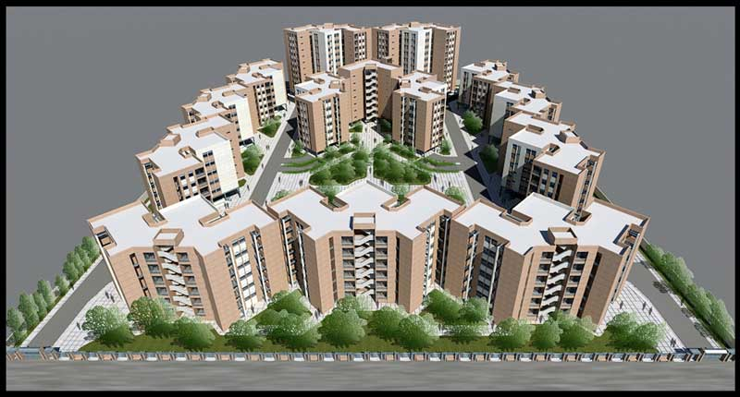

**تعاوني مسكن شركت توليد و توسعه** در نظر دارد تعداد محدودي از واحدهاي پروژه مهرشهر كرج را با مشخصات كلي زير به كاركنان واجد شرايط سازمان و شركت‌هاي تابعه واگذار نمايد:

* واحدها داراي متراژهاي مفيد 75 ، 85 ، 95 مترمربع دو خوابه و 116 مترمربع سه خوابه مي‌‌باشند.
* كليه واحدها داراي پاركينگ مسقف و انباري مي‌باشند.
* طراحي معماري بسيار مطلوب، سازه مستحكم و محوطه وسيع شامل حدود 5000 مترمربع فضاي سبز و امكانات ديگر، حدوداً معادل دو برابر سطح اشغال بنا از ويژگي‌هاي بارز پروژه است.
* در حال حاضر پس از خريد زمين، طراحي و دريافت پروانه احداث و تجهيز كارگاه، حدود 85% اسكلت فلزي و 40% سقف‌هاي كامپوزيت و ديوارهاي طبقه زيرزمين اجرا شده است.
* تاريخ اتمام پروژه شهريور سال 1392 پيش‌بيني مي‌شود.

از كليه متقاضيان دعوت مي‌شود براي كسب اطلاعات بيشتر و قرارگيري در فهرست ثبت نام با شماره تلفن دفتر تعاوني (23882259) آقاي مهندس رحماني تماس بگيرند. تعاوني مسكن اين حق را براي خود محفوظ مي‌دارد كه در صورت اتمام واحدهاي قابل واگذاري ثبت نام را متوقف يا ثبت نام كنندگان را در فهرست رزرو قرار دهد.

**تعاوني مسكن شركت توليد و توسعه**

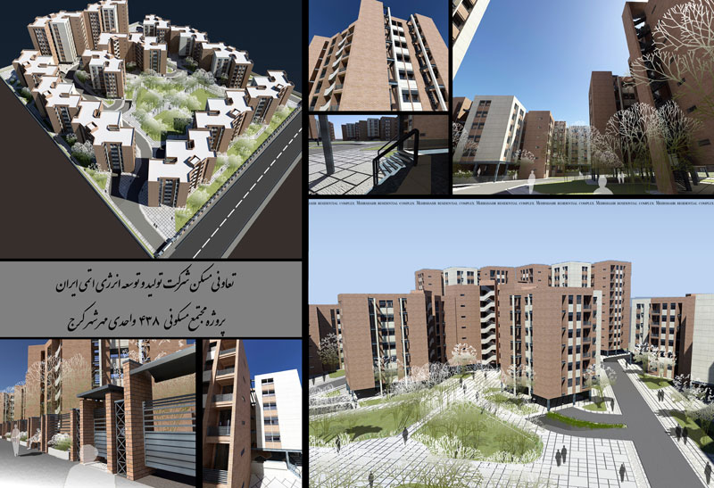

**تعاوني مسكن شركت توليد و توسعه** در نظر دارد تعداد محدودي از واحدهاي پروژه مهرشهر كرج را با مشخصات كلي زير به كاركنان واجد شرايط سازمان و شركت‌هاي تابعه واگذار نمايد:

* واحدها داراي متراژهاي مفيد 75 ، 85 ، 95 مترمربع دو خوابه و 116 مترمربع سه خوابه مي‌‌باشند.
* كليه واحدها داراي پاركينگ مسقف و انباري مي‌باشند.
* طراحي معماري بسيار مطلوب، سازه مستحكم و محوطه وسيع شامل حدود 5000 مترمربع فضاي سبز و امكانات ديگر، حدوداً معادل دو برابر سطح اشغال بنا از ويژگي‌هاي بارز پروژه است.
* در حال حاضر پس از خريد زمين، طراحي و دريافت پروانه احداث و تجهيز كارگاه، حدود 85% اسكلت فلزي و 40% سقف‌هاي كامپوزيت و ديوارهاي طبقه زيرزمين اجرا شده است.
* تاريخ اتمام پروژه شهريور سال 1392 پيش‌بيني مي‌شود.

از كليه متقاضيان دعوت مي‌شود براي كسب اطلاعات بيشتر و قرارگيري در فهرست ثبت نام با شماره تلفن دفتر تعاوني (23882259) آقاي مهندس رحماني تماس بگيرند. تعاوني مسكن اين حق را براي خود محفوظ مي‌دارد كه در صورت اتمام واحدهاي قابل واگذاري ثبت نام را متوقف يا ثبت نام كنندگان را در فهرست رزرو قرار دهد.

**تعاوني مسكن شركت توليد و توسعه**

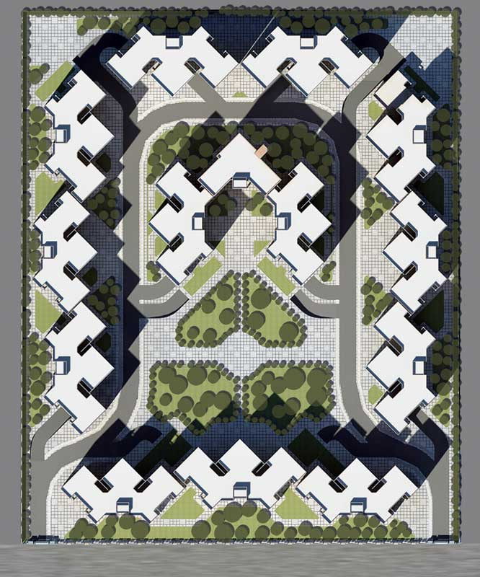

**تعاوني مسكن شركت توليد و توسعه** در نظر دارد تعداد محدودي از واحدهاي پروژه مهرشهر كرج را با مشخصات كلي زير به كاركنان واجد شرايط سازمان و شركت‌هاي تابعه واگذار نمايد:

* واحدها داراي متراژهاي مفيد 75 ، 85 ، 95 مترمربع دو خوابه و 116 مترمربع سه خوابه مي‌‌باشند.
* كليه واحدها داراي پاركينگ مسقف و انباري مي‌باشند.
* طراحي معماري بسيار مطلوب، سازه مستحكم و محوطه وسيع شامل حدود 5000 مترمربع فضاي سبز و امكانات ديگر، حدوداً معادل دو برابر سطح اشغال بنا از ويژگي‌هاي بارز پروژه است.
* در حال حاضر پس از خريد زمين، طراحي و دريافت پروانه احداث و تجهيز كارگاه، حدود 85% اسكلت فلزي و 40% سقف‌هاي كامپوزيت و ديوارهاي طبقه زيرزمين اجرا شده است.
* تاريخ اتمام پروژه شهريور سال 1392 پيش‌بيني مي‌شود.

از كليه متقاضيان دعوت مي‌شود براي كسب اطلاعات بيشتر و قرارگيري در فهرست ثبت نام با شماره تلفن دفتر تعاوني (23882259) آقاي مهندس رحماني تماس بگيرند. تعاوني مسكن اين حق را براي خود محفوظ مي‌دارد كه در صورت اتمام واحدهاي قابل واگذاري ثبت نام را متوقف يا ثبت نام كنندگان را در فهرست رزرو قرار دهد.

**تعاوني مسكن شركت توليد و توسعه**